9 группа

Группа 9 курс 3
Задание на 22.11-27.11
Преподаватель Ерохина Ирина Александровна
ira.erokhina2011@yandex.ru

Техника машинописи
Оформление служебных писем. Контрольно - практическая работа
Задание 1:
Составить и оформить на ПК, используя приложение Word служебное письмо согласно требованиям ГОСТ Р 7.0.97-2016 «Система стандартов по информации, библиотечному и издательскому делу. Организационно – распорядительная документация. Требования к оформлению документов». Недостающую информацию необходимо указать самостоятельно.
Генеральный директор ЗАО «КОМПАС» Овчинников О.П. 12.02.2019 года поручил специалисту Сущеву И.К. (8312) 21-27-64 направить письмо Генеральному директору ЗАО «Промтранссвязь» Тимуру Дмитриевичу Орлову об отказе в гарантийном ремонте. В письме сообщалось, что при осмотре генератора нашим специалистом было обнаружено, что зарядка аккумуляторных батарей осуществлялась Вами не от поставленного нами выпрямительно-зарядного устройства, а от самодельного зарядного устройства. В результате чего два аккумулятора имели низкое напряжение. В связи с этим вынуждены в гарантийном ремонте Вам отказать, так как согласно контракту № 50 от 14.01.2019 года гарантийный ремонт осуществляется только при правильной эксплуатации генератора, указанной в техническом паспорте и при использовании соответствующего комплектующего оборудования.
Дополнительные данные – ЗАО «КОМПАС» 631051, г. Нижний Новгород, пр. Гагарина, 118 , тел: 235-08-74, факс: (8312) 35-27-64, Р/с 27418556 в ПАО Сбербанка г. Нижнего Новгорода, к/с 7001615379876954, БИК 040813737, ОКПО 13780407, ОГРН 1076167073685, ИНН/КПП 2721218254/272101001. Недостающие реквизиты можно взять самостоятельно.
На документе имеется резолюция Т.Д. Орлова от 18.02.2019г., адресованная В.Н. Фирсову, в которой содержится поручение подготовить отчет о неправильной эксплуатации генератора к 21.02.2019г.
Задание 2: Составить и оформить на ПК, используя приложение Word, необходимый в предложенной ситуации служебный документ.
Оформить письмо-запрос с целью получения официальных сведений по документам для ввода в электронную библиотеку документоведа: доклады и сообщения на восьмой Международной научно-практической конференции 21-22 января 2010 года; доклады и сообщения на девятой Международной научно-практической конференции 5- 6 декабря 2011 года.
Составить проект письма по ГОСТ; уточнить текст письма, взяв недостающие данные.
Составить бланк письма.
При оформлении письма-запроса учесть, что последним номером исходящего письма числится номер 28, а подшито письмо будет в дело в соответствии номенклатурой дел организации. Номенклатура дел организации предоставляется конкурсанту в печатном или электронном виде.
Для оформления письма-запроса использовать предоставленную номенклатуру дел. При оформлении письма-запроса учесть, что последним номером исходящего письма числится номер 28, а подшито письмо будет в дело в соответствии номенклатурой дел организации. Дата письма – 22.03.2019.
Подписывать документ будет директор Акционерного общества закрытого типа «Роникс», которое расположено в г. Москва, ул. Новгородская, д. 14, почтовый индекс организации 141378, тел. 8 495 456 78 23, ИНН/КПП 2134728920/123123123, ОКПО 12345678, ОГРН 1231234567890. Письмо направляется руководителю Международного выставочного центра «Крокус-СИТИ» Гаврилову Николаю Анатольевичу. Вы являетесь составителем проекта документа.
На документе имеется резолюция Н.А.Гаврилова от 26.03.2019, адресованная Савченко И.Д., в которой содержится поручение подготовить необходимые документы к 29.03.2019.
Оформить документ на компьютере в текстовом процессоре MS Word в соответствии с требованиями ГОСТ Р 7.0.97-2016 «Система стандартов по информации, библиотечному и издательскому делу. Организационно-распорядительная документация. Требования к оформлению документов»
Основы редактирования
Задание: выписать в тетрадь определение цитаты, правила оформления записать кратко.
Понятие цитаты.
Правила оформления цитат. Практическая работа.
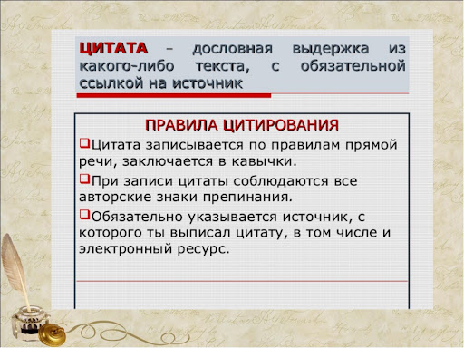

Основные правила оформления цитат

1. Цитата должна совпадать с текстом произведения.
2. Знаки препинания в цитате должны быть воспроизведены точно. Если под рукой нет текста произведения (экзамен в вуз), то следует расставить знаки в соответствии с правилами пунктуации.
3. Если вы цитируете не все слова отрывка, то на месте пропуска слов ставится многоточие. В этом случае необходимо проверить, не искажен ли смысл цитаты.
Варианты включения цитаты в текст сочинения могут быть различны:
- "Я знаю в жизни только два действительные несчастья: угрызение совести и болезнь", - говорит князь Андрей Пьеру.
- Князь Андрей говорит Пьеру, что знает в жизни "только два действительные несчастья: угрызение совести и болезнь".
В этом случае прямая речь должна быть преобразована в косвенную, а цитируемый текст пишется со строчной буквы.
4. Пунктуация в прозаических цитатах совпадает с пунктуацией при прямой речи.
5. После двоеточия перед цитатой, пишущейся не с начала, ставится многоточие, например:
Сам Раскольников говорит Лужину по поводу его рассуждений: "…доведите до последствия, что вы давеча проповедовали, и выйдет, что людей можно резать…"
6. Нельзя пересказывать поэтический текст своими словами (Пушкин пишет, что он любит Петра творенье).
7. Стихотворный текст можно цитировать двумя способами:
A. Соблюдая графический облик строфы, например:
"Чудная картина…" А. Фета - зимний пейзаж. Это стихотворение передает ощущения поэта, вызванные созерцанием прекрасной природы:
Чудная картина,
Как ты мне родна:
Белая равнина,
Полная луна…
В этом случае текст приводится без кавычек.
Б. Одну-две строки можно цитировать "в строчку", например:
"Чудная картина" А. Фета - зимний пейзаж. Это стихотворение передает ощущения поэта, вызванные созерцанием прекрасной природы:
"Чудная картина, // Как ты мне родна…"
В этом случае необходимы кавычки.
8. Если речь в работе идет об одном авторе или одном поэтическом произведении, после цитаты имя автора и название стихотворения не указывается. Нет необходимости указывать имя поэта и в случае, когда оно предваряет цитату или называется после нее, например:
А. Фет пишет:
Чудная картина,
Как ты мне родна:
Белая равнина,
Полная луна…
9. Если цитируются произведения разных поэтов, в скобках после цитаты следует поставить имя автора, например:
В обоих стихотворениях нарисован зимний пейзаж:
Чудная картина,
Как ты мне родна:
Белая равнина,
Полная луна…
(А. Фет)
Мчатся тучи,
вьются тучи;
Невидимкою луна
Освещает снег летучий;
Мутно небо, ночь мутна…
(А. Пушкин)
Те же правила оформления действуют, если речь идет о различных стихотворениях одного автора. Названия стихов приводятся под цитатой в скобках и в кавычках, например:
Под голубыми небесами
Великолепными коврами,
Блестя на солнце, снег лежит…
("Зимнее утро")
Мчатся тучи,
вьются тучи;
Невидимкою луна
Освещает снег летучий;
Мутно небо, ночь мутна…
("Бесы")
Эпиграф оформляется на правой стороне листа без кавычек. Фамилия и инициалы автора в скобки не заключаются, точка после них не ставится.
10. Если цитата приводится не полностью, то пропуск обозначается многоточием, которое ставится:
- перед цитатой (после открывающих кавычек), синтаксически не связанной с авторским текстом, для указания, что цитата приводится не с начала предложения: Л.Н. Толстой писал: "...в искусстве простота, краткость и ясность есть высшее совершенство формы искусства";
- в середине цитаты, когда пропущена часть текста внутри нее: Говоря о достоинствах языка народной поэзии, А.А. Фадеев напомнил: "Не случайно наши русские классики... рекомендовали читать сказки, прислушиваться к народной речи, изучать пословицы, читать писателей, которые обладают всем богатством русской речи";
- после цитаты (перед закрывающими кавычками), когда цитируемое предложение приводится не до конца: Выступая в защиту культуры устной речи, А. П. Чехов писал: "В сущности ведь для интеллигентного человека дурно говорить должно бы считаться таким же неприличием, как не уметь читать и писать..."
11. После цитаты, заканчивающейся многоточием, ставится точка, если цитата не является самостоятельным предложением: М. В. Ломоносов писал, что "красота, великолепие, сила и богатство российского языка явствует довольно из книг, в прошлые века писанных...".
Если же цитата, заканчивающаяся многоточием, является самостоятельным предложением, то после кавычек точка не ставится: В. Г. Белинский писал: "В "Онегине" все части органически сочленены..."

НПО архивного дела
Работа с документами в Excel.
Практическая работа «Ведение отчетности в Excel»
Задание: создать таблицу в Excel. Заполните пустые поля. Удержано – 300 руб. подсчитайте «к выдаче» по формуле: = адрес ячейки (F3) – адрес ячейки (G3) – Enter
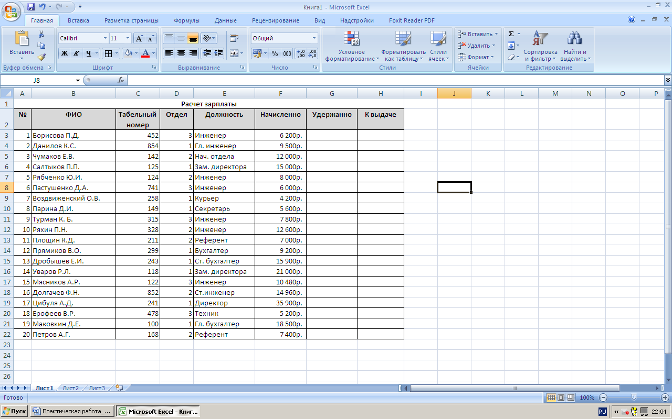

Обеспечение сохранности документов
Задание: напечатать образцы протоколов, исправить ошибки в оформлении, зарегистрировать в журнал, КРК.
Тема: Обеспечение сохранности протоколов, выписок из протоколов

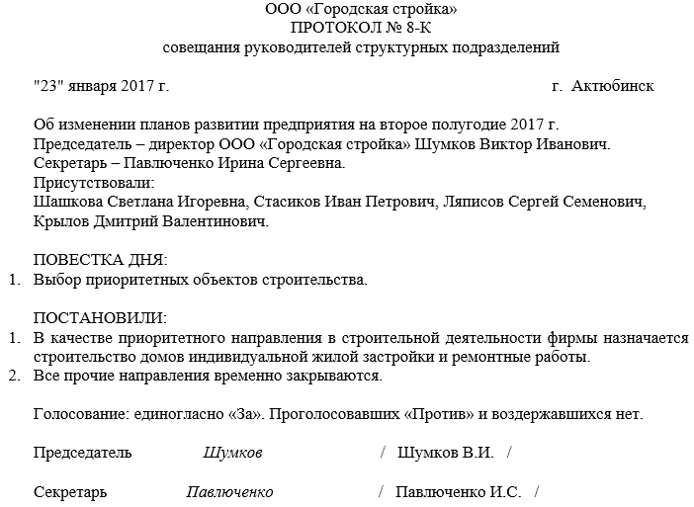

Макет регистрационной карточки
1 2 3 4 5 6 7 8 9 10 11 12 13 14 15 16 17 18 19 20 21 22 23 24 25 26 27 28 29 30 31
Корреспондент (автор)
Дата получения | Входящий номер | Дата документа | № документа
Заголовок (о чем?)
Резолюция

Исполнитель (указывается ФИО)

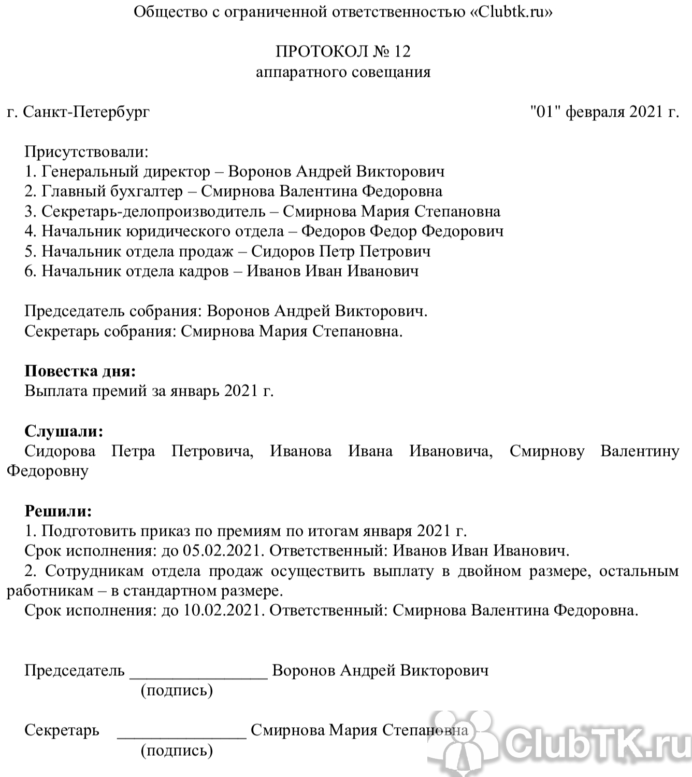
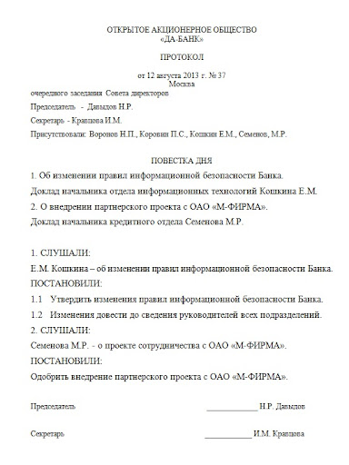
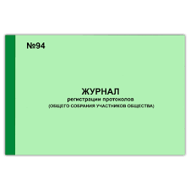
№ п/п | № протокола | Дата | Тема совещания | Председатель | Секретарь | Присутствовали  (разослано) | Примечание

Деловая культура
Задание: прочитать гл 2, стр.58-61, ответить на вопросы письменно (стр.61).
http://www.ntgpk.com/upload/2020/07.10
ссылка на учебник Шеламова Г.М. скопировать ссылку, прочитать материал.

Понятие общения, его функции. Классификация общения.

